Biografie Mark Vermeulen

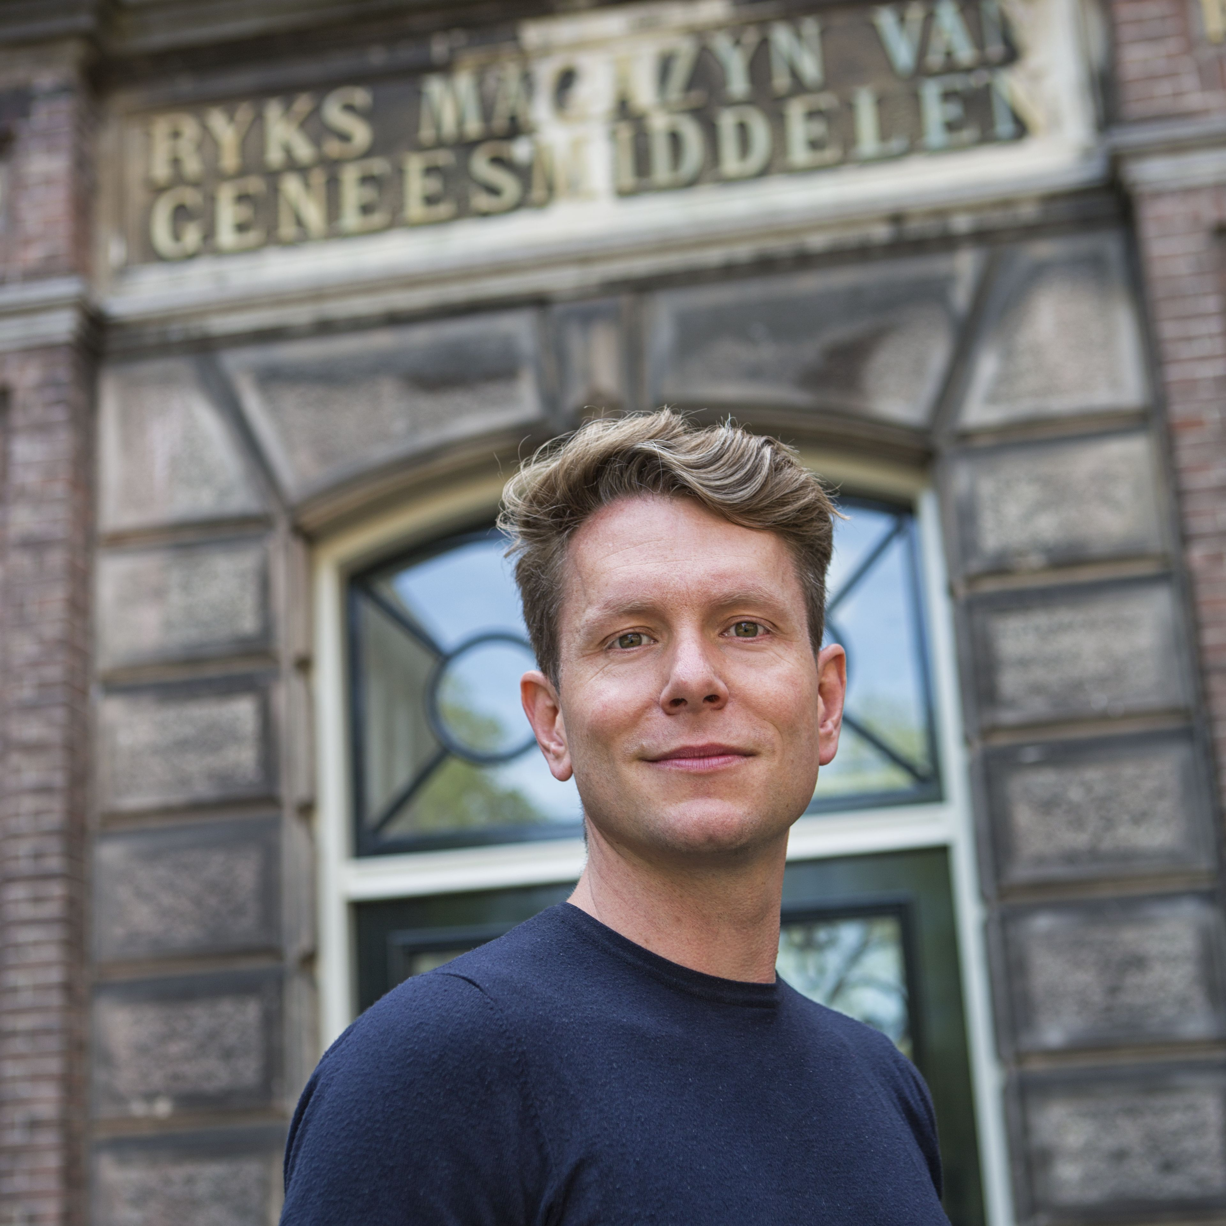

Mark Vermeulen (39) is vanaf 27 november 2018 de nieuwe directeur van Aidsfonds - Soa Aids Nederland. Mark begon zijn carrière bij de Evert Vermeer Stichting, en werkte bij het United Nations Development Programme (UNDP). Hij brengt 10 jaar ervaring mee in de aids- en soa-bestrijding.

Mark leeft sinds 2007 openlijk met hiv en is actief onderdeel van de beweging die zich inzet voor de beëindiging van aids in de wereld. Hij spreekt openlijk over zijn leven met hiv, om zo het stigma weg te nemen en om bij te dragen aan een beter begrip voor mensen die leven met hiv.
Mark Vermeulen: “Het hangt er maar van af waar je geboren bent of je toegang hebt tot levensreddende medicijnen. In Nederland kan ik prima leven met hiv, maar dat geldt niet voor iedereen. Zeker op andere plekken in de wereld is dat niet het geval. Ik wil aan die ongelijkheid een einde te maken. Daarnaast is meer inspanning nodig in Nederland. Het is onacceptabel dat nog steeds meer dan 700 mensen ieder jaar een hiv-diagnose krijgen en dat honderdduizend mensen in ons land jaarlijks een soa oplopen. Dat kan en moet drastisch verminderen. Het is mijn doel om van Nederland het eerste land te maken met nul nieuwe hiv-infecties.”
Bij Aidsfonds – Soa Aids Nederland heeft Mark verschillende functies vervuld. Hij begon als lobbyist en speelde een sleutelrol in het behouden van hiv/aids op de Nederlandse ontwikkelingsagenda in 2010. Later was hij betrokken bij de lancering van het internationale sekswerkprogramma van het Aidsfonds. Als programmamanager had hij een leidende rol in het internationale mensenrechtenprogramma Bridging the Gaps. Sinds 2015 is dat één van de grootste programma’s wereldwijd die zich inzet voor de gezondheid en rechten van de meest gemarginaliseerde groepen in de aidsbestrijding. In zijn nieuwe functie als directeur is Mark Vermeulen verantwoordelijk voor de ambitieuze koers van Aidsfonds-Soa Aids Nederland.

Mark Vermeulen heeft een masters in business administration (MBA), behaald aan de Erasmus Universiteit; de Rotterdam School of Management. Daarnaast heeft hij een master in politicologie en Amerikanistiek, behaald aan de Universiteit van Amsterdam (UvA).

